Nama : Alfian Tegar Putra Afandi
NIM : 17050623015
Prodi : D3 – Manajemen Informatika

TUGAS BASIS DATA LANJUT
ONE TO MANY DAN MANY TO MANY

One to Many

Pada model relasi ini, saya membuat dua collections atau biasa juga disebut tabel yang berisikan :

TABEL PEMBELI TABEL BUKU
-id -id
-nama -judul
-alamat -kategori
-notelp
-buku [ id ]

Operasi CRUD

- CREATE
-UPDATE
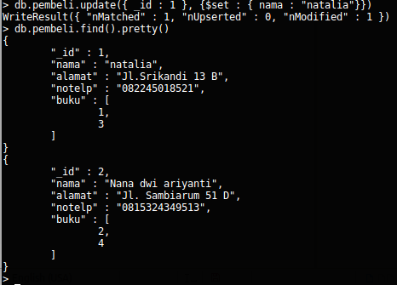

-READ

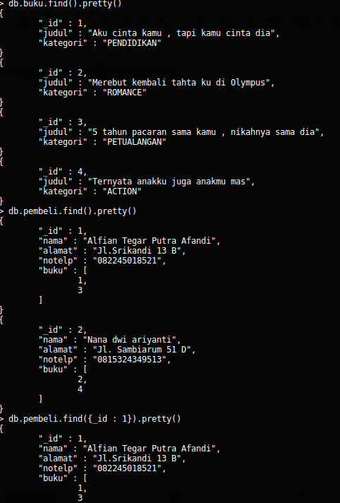

-DELETE

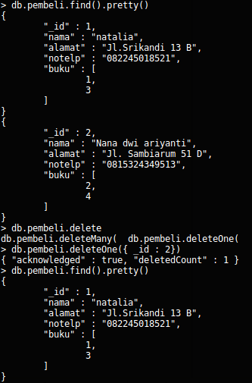

Many to Many

Pada struktur tabelnya , kurang lebihnya hampir sama dengan one to many karena hanya menambahkan tabel penerbit, jadi kita tinggal insert isi tabelnya saja karena operasi CRUD sudah ditulis di atas. Untuk tabel pembeli masih tidak berubah , hanya ada penambahan pada tabel buku dan tabel baru yaitu penerbit

- INSERT

db.buku.insertMany(
[
{
_id : 1,
judul : “ kita dipisahkan oleh ruang dan waktu “,
penerbit : [ 1, 2]
},

{
_id : 2,
judul : “ kita dipisahkan oleh ruang dan waktu “,
penerbit : [ 2, 3]
},

{
_id : 4,
judul : “ kita dipisahkan oleh ruang dan waktu “,
penerbit : [ 1, 3]
}
])

Untuk tabel Penerbit :

db.penerbit.insertMany(
[
{
_id : 1,
namapenerbit : “ Muhammad alee “ ,
buku : [ 1, 4 ]
},

{
_id : 2,
namapenerbit : “ Rosidin “ ,
buku : [ 1, 2 ]
},
{
_id : 3,
namapenerbit : “ Romadhon oioi “ ,
buku : [ 2, 4 ]
}])

